**Texte A**

*Ce qui pourrit disparaît vite. Ce n’est donc pas trop grave de le jeter.*

*Mais ce qui ne pourrit pas met souvent de longues années avant de disparaître.*

*Voilà pourquoi il faut le recycler ou le faire disparaître d’une autre manière.*

1. ***Parmi les objets ci-dessous, barre ce qui pourrit et donc se détruira vite.***

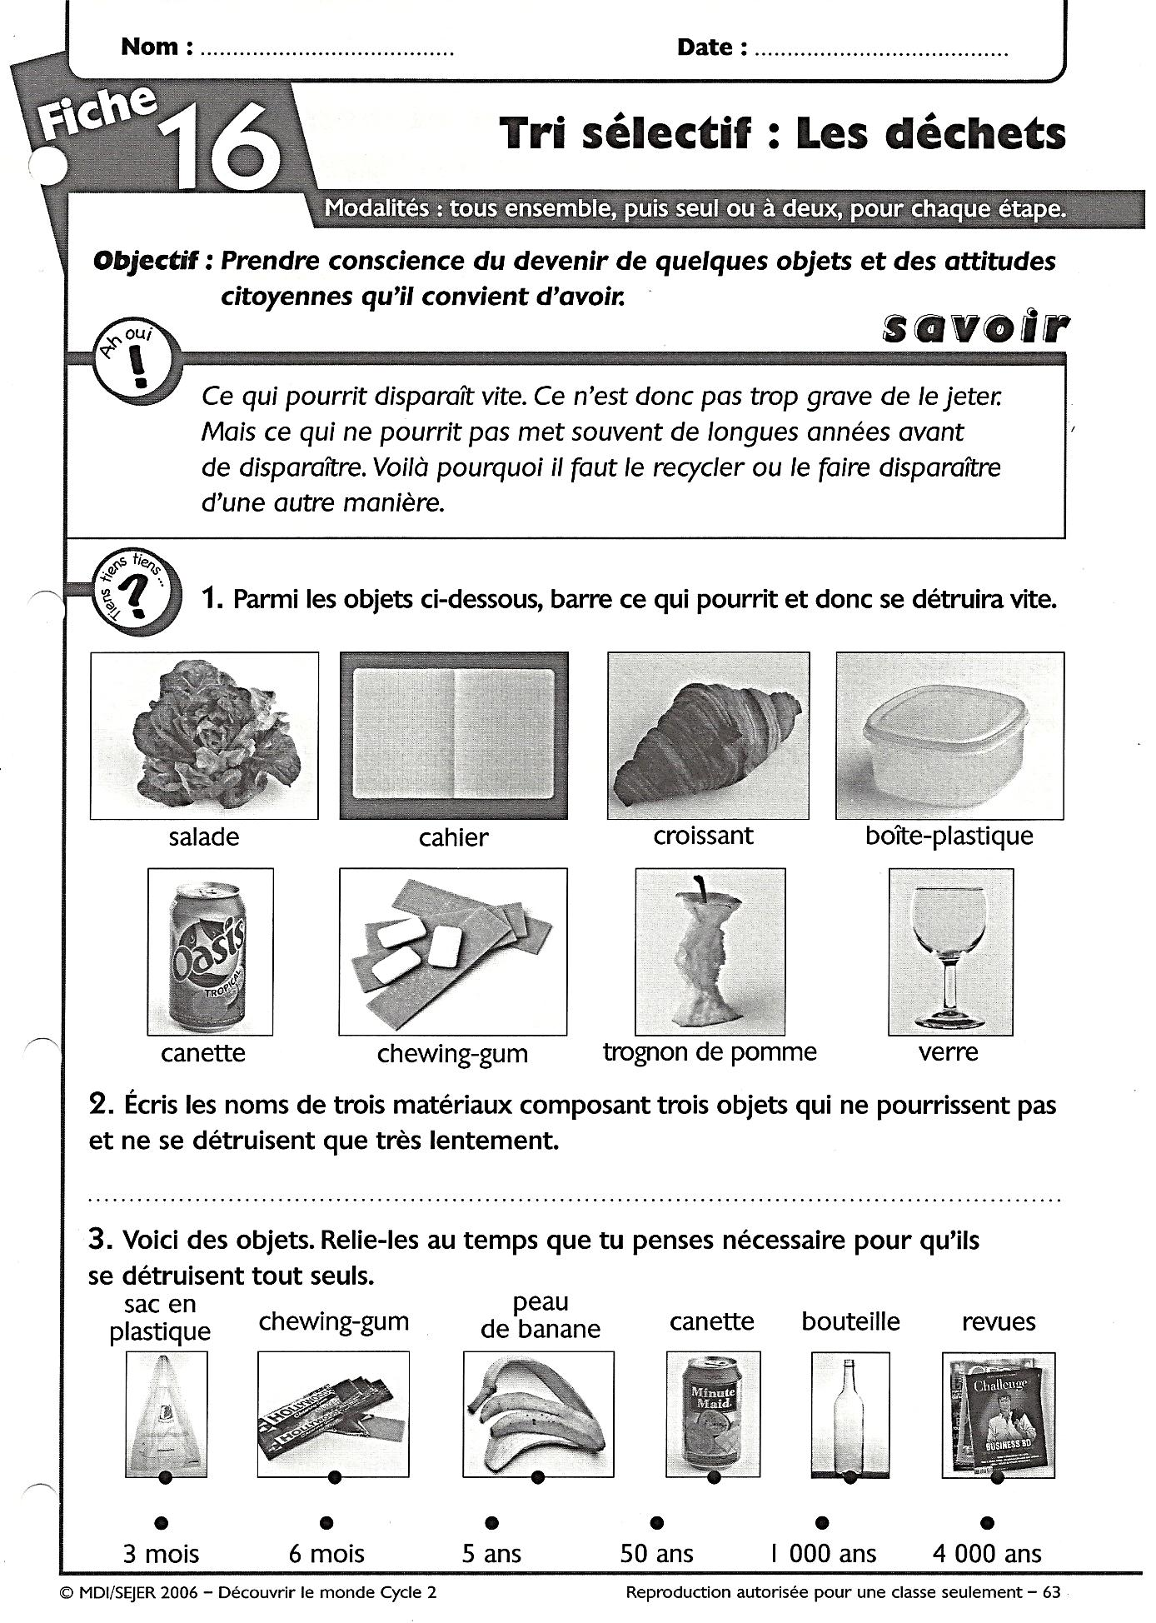

1. ***Ecrit le nom de trois matériaux composant trois objets qui ne pourrissent pas et ne se détruisent que très lentement.***

………………………………………………………………………………………………………………………………..

………………………………………………………………………………………………………………………………..

………………………………………………………………………………………………………………………………..

1. ***Voici des objets. Relie-les au temps que tu penses nécessaire pour qu’ils se détruisent tout seuls.***



**SOLUTIONS de L’exercice 3**

Il faut :

- 3 mois à une peau de banane et aussi un trognon de pomme.

- 6 mois à un magazine et aussi à des vêtements.

- 5 ans à un chewing-gum

- 50 ans à une canette

- 1000 ans à un sac en plastique et aussi à une boîte en polystyrène.

- 4000 ans à une bouteille en verre

pour se détruire tout seuls.